连加连减
1.走迷宫。
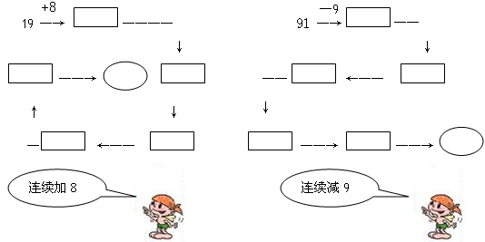
2.一共摘了多少个？
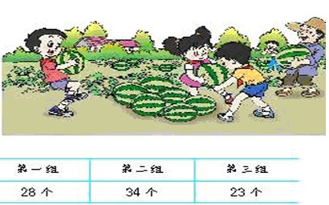
3.手工小组计划要做90件手工艺品,上午做了35件,下午做了38件,还要再做多少件才能完成预定的任务?
4.

答案：
1. 27 35 43 51 59 67 82 73 64 55 46 37
2. 28+34+23=85
3. 90-35-38=17（件）
4. 85-40-26=19（个）

